**传感器与检测技术复习提纲**

**一、考试结构（分值分布）**



**二、考试章节重点分析（注意小试牛刀的题目请配合作业本进行复习）**

**第一章 概述**

1、传感器的定义：能感受规定的被测量并按照一定规律转换成可用输出信号的器件及装置，通常由敏感元件和转换元件组成。

考察方式：填空/选择 填空选择考啥？就考画横线的重点文字！

2、传感器的分类（考选择题，主要以输入量和工作原理的分类方式较为普遍！）

按输入量分类:位移传感器、速度传感器、温度传感器、压力传感器等

按工作原理分类:应变式、电容式、电感式、压电式、热电式等

按物理现象分类:结构型传感器、特性型传感器

按能量关系分类:能量转换型传感器、能量控制传感器

按输出信号分类:模拟式传感器、数字式传感器

**小试牛刀**：

课本P1.1、P1.3、P1.4

**第二章 传感器的基本特性**

1、静态特性

线性度：传感器的输出与输入间成线性关系的程度



灵敏度：传感器在稳态下输出量变化对输入量变化的比值



迟滞：也叫回程误差，是指在相同测量条件下，对应于同一大小的输入信号，传感器正（输入量由小增大）、反（输入量由大减小）行程的输出信号大小不相等的现象。



线性度、灵敏度、迟滞这3个最基本的概念，后面的简答题中可能会让你计算这三个量（用端点连线法）

参考例题：P384书本改编

有一只压力传感器的标定数据如下表所示，试用端点连线法求线性度、灵敏度和迟滞。（改编题）

|  |  |  |  |  |  |
| --- | --- | --- | --- | --- | --- |
|  | 0 | 0.5 | 1.0 | 1.5 | 2.0 |
|  | 0.0020 | 0.2015 | 0.4005 | 0.6000 | 0.7995 |
|  | 0.0030 | 0.2020 | 0.4020 | 0.6010 | 0.8005 |
| 正反行程差 | 0.0010 | 0.0005 | 0.0015 | 0.001 | 0.001 |



|  |  |  |
| --- | --- | --- |
| 位移 | 拟合值 | 正行程偏差 |
| 0 | 0.0020 | 0 |
| 0.5 | 0.2014 | 0.0001 |
| 1.0 | 0.4008 | 0.0003 |
| 1.5 | 0.6002 | 0.0002 |
| 2.0 | 0.7995 | 0 |



2、动态特性

考试是不考二阶传感器的，这里主要以一阶传感器的微分方程为例：直接按考点分析：



参考样题：

例、有一个温度传感器，其微分方程为，其中y为输出电压（mV），x为输入温度(OC)，试求该传感器的时间常数τ和静态灵敏度k。

解：；

**小试牛刀：**

课后习题P2.1,、2.3、2.8（看看自己对这章考点的基本概念和基本考点题型的掌握情况！）

重点题型的拓展与延伸：

例：某压力传感器的校准数据如下表所示：

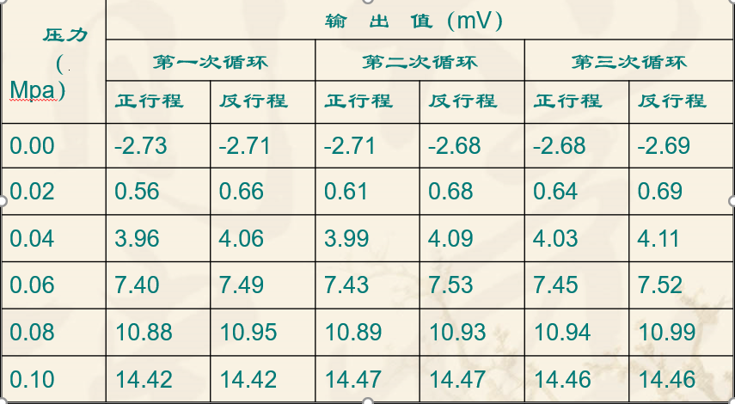

试分别用端点连线法求校准直线、非线性误差，并计算迟滞和重复性误差。

解：

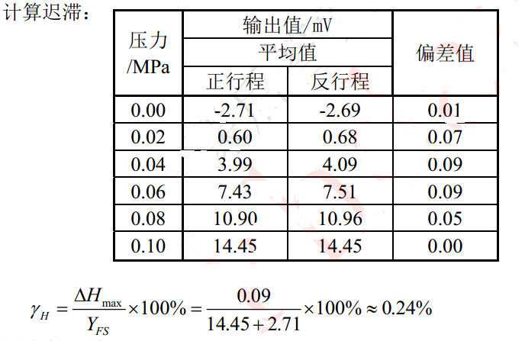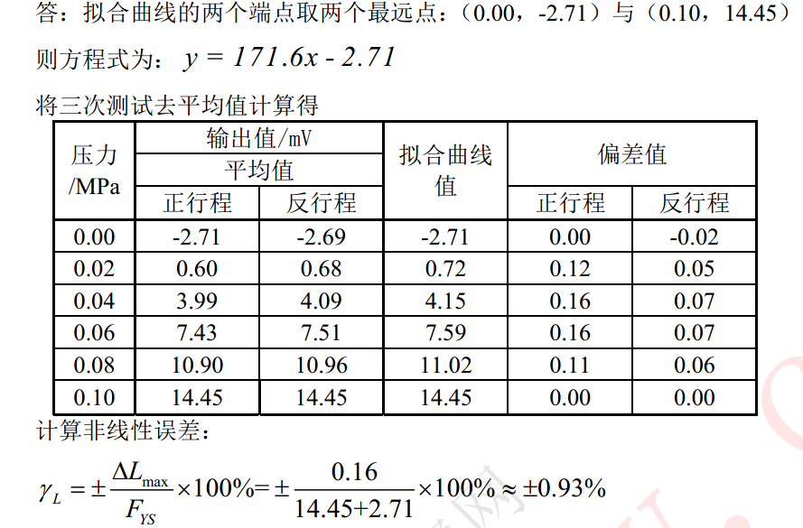

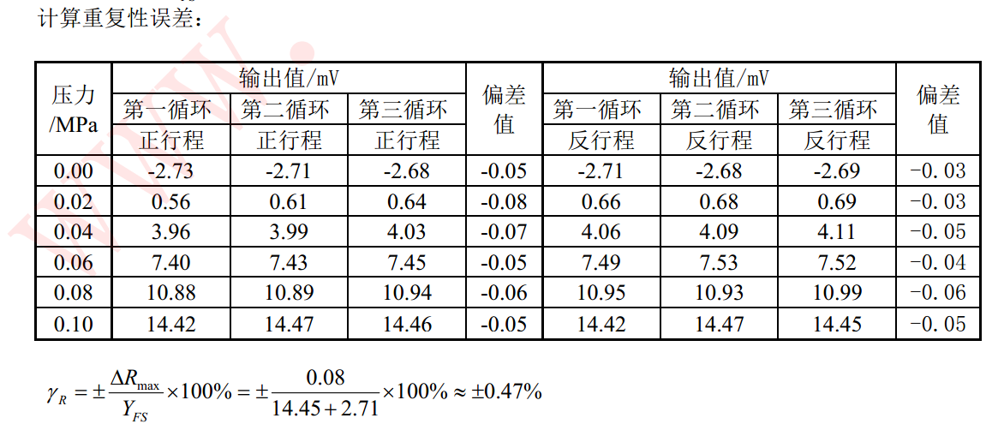

**第三章 电阻式传感器（选择、填空、简答、综合）**

一、应变效应

* 应变：物体在外部压力或拉力作用下发生形变的现象。
* 弹性应变：当外力去除后，物体能够完全恢复其尺寸和形状的应变。
* 弹性元件：具有弹性应变特性的物体。
* 定义：应变片式电阻传感器是利用电阻应变片将应变转换为电阻变化的传感器。
* 工作原理：当被测物理量作用于弹性元件上，弹性元件在力、力矩或压力等的作用下发生变形，产生相应的应变，然后传递给与之相连的应变片，引起应变片的电阻值变化，通过测量电路变成电量输出。输出的电量大小反映被测量的大小。
* 结构：应变式传感器由弹性元件上粘贴电阻应变片构成。
* 应用：广泛用于力、力矩、压力、加速度、重量等参数的测量。

电阻应变式传感器是利用电阻应变片将应变转换为电阻变化的传感器，传感器由在弹性元件上粘贴电阻应变敏感元件构成。当被测物理量作用在弹性元件上时，弹性元件的变形引起应变敏感元件的阻值变化，通过转换电路将其转变成电量输出，电量变化的大小反映了被测物理量的大小。

**应变式传感器的工作原理是什么？**

答：是基于金属导体的应变效应，即在导体产生机械变形时，其电阻值随着它所受机械变形(伸长或缩短)的变化而发生变化的现象。





二、温度误差及其补偿方法

用应变片测量时，由于环境温度变化所引起的电阻变化与试件应变所造成的电阻变化几乎有相同的数量级，从而产生很大的测量误差，称应变片的温度误差，又称热输出。

常用的最好的线路补偿法是电桥补偿法。

三、应变式电阻传感器的测量电路（本章节重点的考察内容）

（一）直流电桥

1、直流电桥的工作原理是什么呢？ 我们先看看直流电桥的示意图。

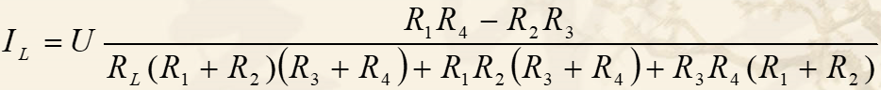四臂电桥如图所示，因为应变片电阻值很小，可以认为电源供电电流为常数，即加在电桥上的电压也是定值，假定电源为电压源，内阻为零，则流过负载 **RL** 的电流为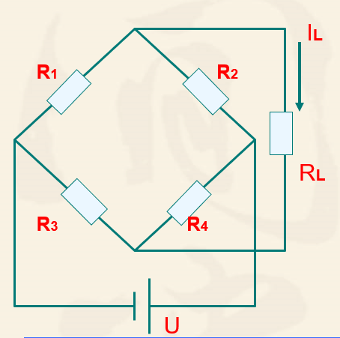

（二）不平衡直流电桥的工作原理及灵敏度

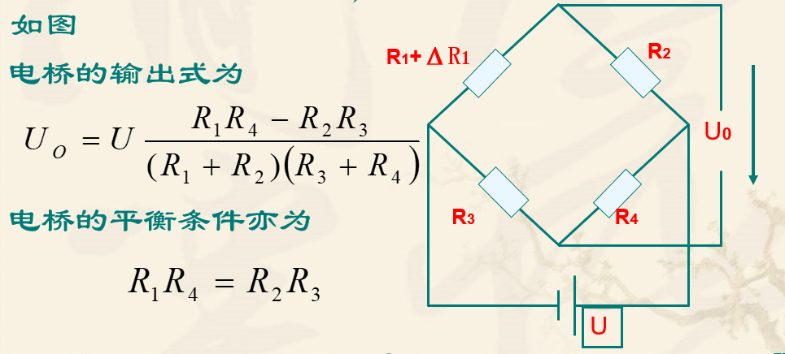当电桥后面接放大器时，放大器的输入阻抗都很高，比电桥输出电阻大很多，可以把电桥输出端看成开路。

由

得：电桥灵敏度定义为

单臂工作应变片的电桥电压灵敏度为



显然，k**u**与电桥电源电压成正比，电源电压的提高，受应变片允许功耗的限制。 k**u**与桥臂比n有关。取 d k**u** /dn=0 时, k**u**为最大,得 (1-n)**2**/(1+ n )**4**=0, 所以 n =1 时 , 即 R1=R2,R3=R4 时k**u**为最大。

当n =1 时，得：



（三）电桥的非线性误差

非线性误差为：



例题分析：书本P44页例题（记得做一遍）

为了减小非线性误差，常采用的措施为：

（1）差动电桥

如图：在试件上安装两个工作应变片，一片受拉一片受压。电桥的输出电压为：

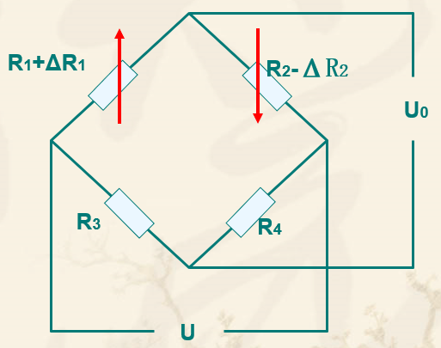

设初始时为R1=R2=R3=R4=R，ΔR1=ΔR2=ΔR，则上式可以简化为：



可知，U**o**与ΔR/R呈严格的线性关系，差动电桥无非线性误差，而且电桥电压灵敏度比单臂工作时提高一倍，同时还具有温度补偿作用。

为了提高电桥灵敏度或进行温度补偿，在桥臂中往往安置两个应变片，电桥可采用四臂差动电桥，

可得输出电压为：



（2）**提高桥臂比**

**小试牛刀：课本例题：P3.3、3.6、3.7**

**注：**考试最后一道综合题（14分）预计为P56习题3.6改编

作业本这道题的第三小问直接用公式，不用进行推导那么麻烦：

公式：（直接使用）

**第四章 电感式传感器**

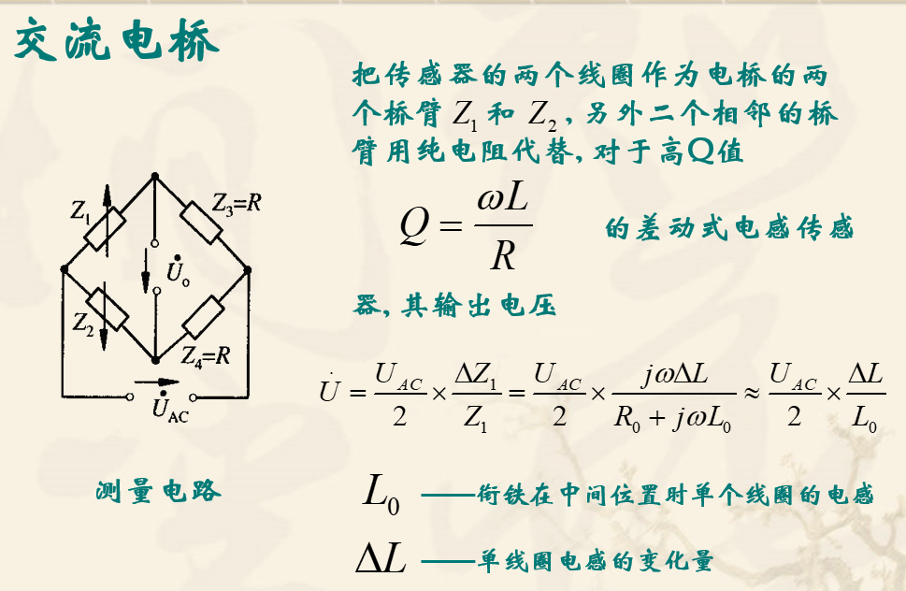1、交流电桥（选择题）

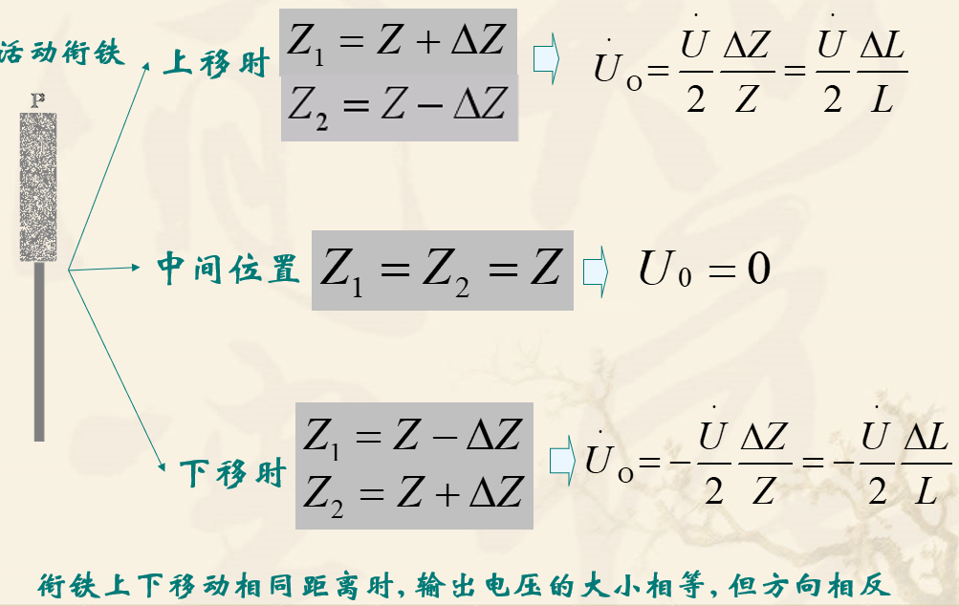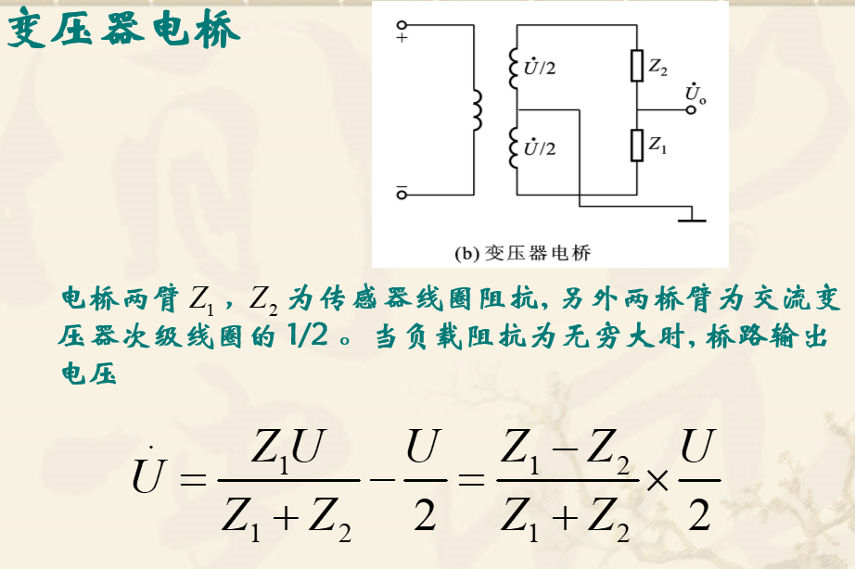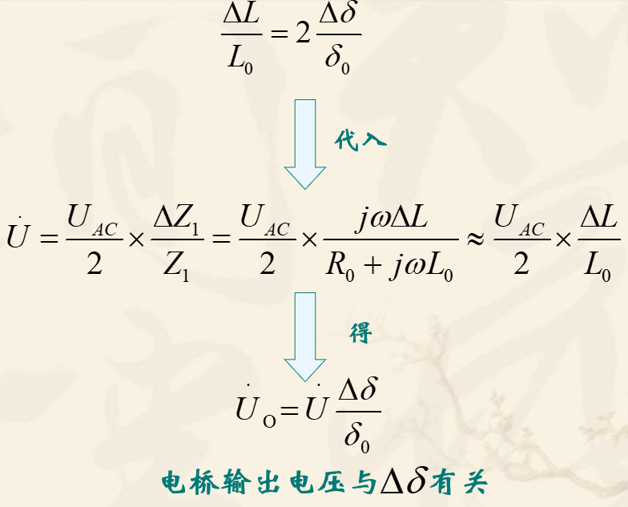2、变压器式交流电桥（选择题）

3、零点残余电压

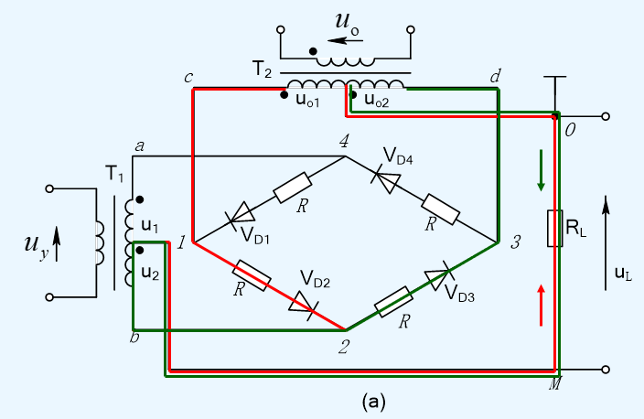（1）相敏检波电路

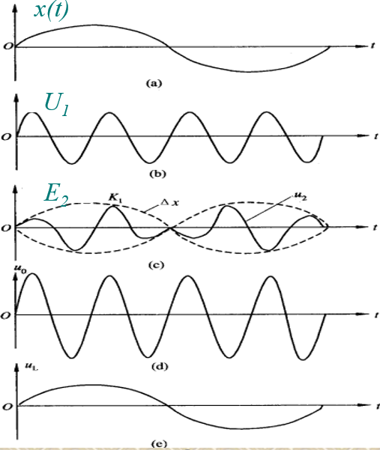

（2）关于零点残余电压的简答题

书本P70页

1. **零点残余电压的产生原因？**
2. **零点残余电压的消除方法？**

（3）填空题必考（2分）

1、用于消除零点残余电压的是**差动整流**电路

2、用于判断位移的大小和方向的是**相敏检波**电路

4、电涡流电感式传感器（互感式）

考察方式：选择+填空+简答

（1）主要考察其特点：

**实现非接触测量**

（2）应用



**小试牛刀：课本参考例题：**P4.3、4.4、4.7、4.9

**第五章 电容式传感器**

一、电容式传感器的工作原理和结构

由绝缘介质分开的两个平行金属板组成的平板电容器, 如果不考虑边缘效应, 其电容量为：

当被测参数变化使得式中的S、d或ε发生变化时,电容量C也随之变化。如果保持其中两个参数不变, 而仅改变其中一个参数,就可把该参数的变化转换为电容量的变化, 通过测量电路就可转换为电量输出。因此,电容式传感器可分为**变极距型**、**变面积型**和**变介质型**三种类型。

二、**二极管双T型交流电桥**（重难点）

图示为二极管双T型交流电桥电路原理图。e是高频电源, 它提供幅值为Ui 的对称方波, VD1、VD2为特性完全相同的两个二极管, R1 = R2 = R, C1、C2为传感器的两个差动电容。当传感器没有输入时, C1 = C2 。电路工作原理如下:

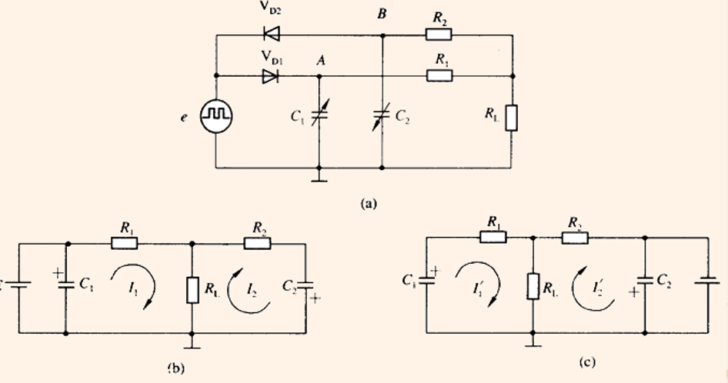当e为正半周时, 二极管VD1导通、VD2截止, 于是电容C1充电; 在随后负半周出现时, 电容C1上的电荷通过电阻R1, 负载电阻RL放电, 流过RL的电流为I1 。在负半周内, VD2导通、VD1截止, 则电容C2充电; 在随后出现正半周时, C2通过电阻R2, 负载电阻RL放电, 流过RL的电流为I2 。 根据上面所给的条件, 则电流I1 =I2, 且方向相反, 在一个周期内流过RL的平均电流为零。

**小试牛刀：**

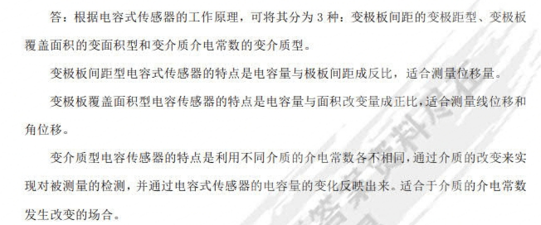1、根据电容式传感器工作时变换参数的不同，可以将电容式传感器分为哪几种类型？各有什么特点？

2、课本P5.6（重点题型）

**第六章 压电式传感器**

1、压电效应的定义

指：对某些电介质沿一定方向施以外力使其变形时，其内部将产生极化而使其表面出现电荷聚集的现象，也称为正压电效应。

2、压电材料（选择题或填空题）

压电材料主要有两大类: 压电晶体和压电陶瓷。其主要特性参数有:

（1） 压电常数：压电常数是衡量材料压电效应强弱的参数, 它直接关系到压电输出的灵敏度。 d=Q/F

（2） 弹性常数：压电材料的弹性常数、 刚度决定着压电器件的固有频率和动态特性。 

（3） 介电常数：对于一定形状、 尺寸的压电元件, 其固有电容与介电常数有关; 而固有电容又影响着压电传感器的频率下限。

（4） 机械耦合系数：在压电效应中, 其值等于转换输出能量（如电能）与输入的能量（如机械能）之比的平方根; 它是衡量压电材料机电能量转换效率的一个重要参数。

（5） 电阻：压电材料的绝缘电阻将减少电荷泄漏, 从而改善压电传感器的低频特性。

（6） 居里点：压电材料开始丧失压电特性的温度称为居里点。

**小试牛刀：**

课本P116 6.1

**第七章 磁敏式传感器**

一、霍尔式传感器

1、霍尔效应（计算题包含在简答题里面了）

定义：置于磁场中的静止载流导体, 当它的电流方向与磁场方向不一致时, 载流导体上垂直于电流和磁场方向产生电动势, 这种现象称霍尔效应。该电势称霍尔电势。

公式： —— 霍尔元件灵敏度

—— 霍尔电势

2、霍尔电势的产生

N型半导体：洛仑兹力 

电场力 ** ** 动态平衡 ** **

  电流 

P型：****令 **  ， **------霍尔系数

3、霍尔元件

不等位电势和不等位电阻的原因（选择题）

当霍尔元件的激励电流为I时, 若元件所处位置磁感应强度为零, 则它的霍尔电势应该为零, 但实际不为零。 这时测得的空载霍尔电势称不等位电势。 产生这一现象的原因有:

① 霍尔电极安装位置不对称或不在同一等电位面上; 

② 半导体材料不均匀造成了电阻率不均匀或是几何尺寸不均匀; 

③ 激励电极接触不良造成激励电流不均匀分布等。 

不等位电势也可用不等位电阻表示：

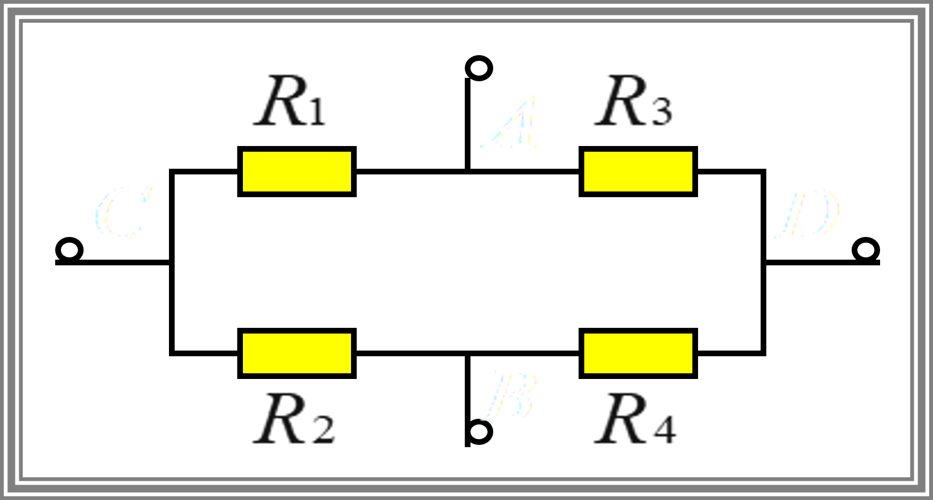4、不等位电势补偿（选择题）

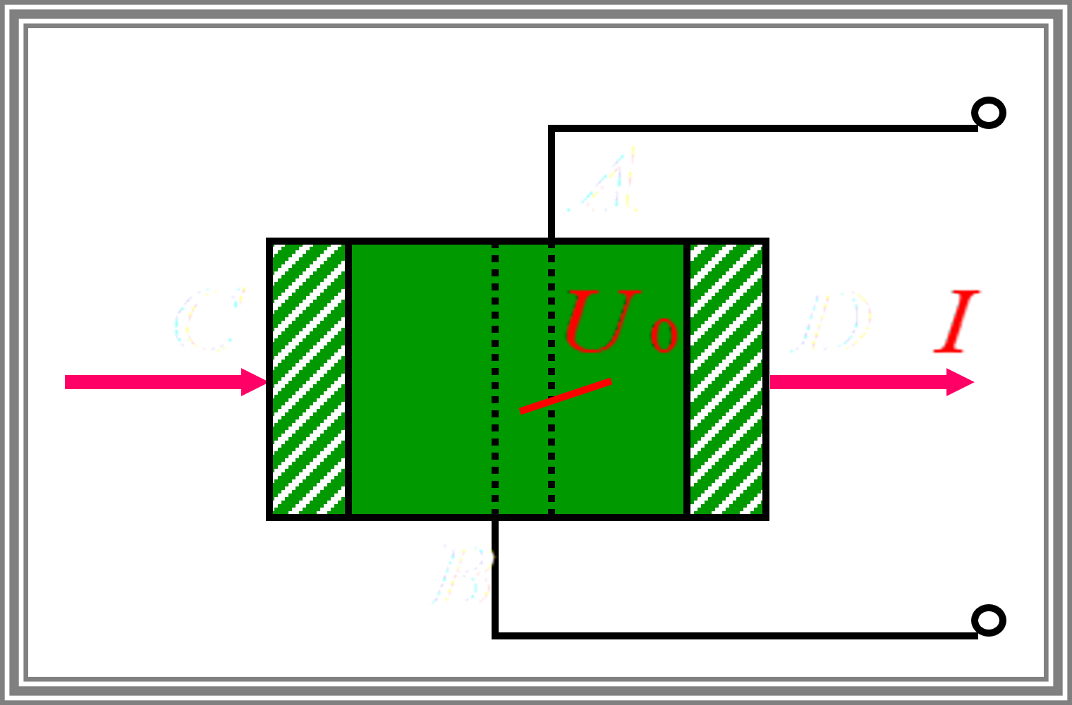

A、B同一等位面：U0 = 0、电桥平衡

A、B非同一等位面：U0 = 0、电桥不平衡

电桥补偿原理：在阻值较大的桥臂上并联电阻

5、温度补偿

霍尔元件是采用半导体材料制成的, 因此它们的许多参数都具有较大的温度系数。当温度变化时, 霍尔元件的载流子浓度、迁移率、电阻率及霍尔系数都将发生变化, 从而使霍尔元件产生温度误差。 

为了减小霍尔元件的温度误差, 除选用温度系数小的元件或采用恒 温措施外, 由UH=KH IB可看出：采用恒流源供电是个有效措施, 可以使霍尔电势稳定。 但也只能减小由于输入电阻随温度变化而引起的激励电流I变化所带来的影响。霍尔元件的灵敏系数KH也是温度的函数, 它随温度的变化引起霍尔电势的变化。霍尔元件的灵敏度系数与温度的关系可写成：

式中: KH0——温度T0时的KH值; 

 ΔT =T- T0——温度变化量; 

δ——霍尔电势温度系数。

并且大多数霍尔元件的温度系数δ是正值, 它们的霍尔电势随温度升高而增加（1+ δ ΔT）倍。如果,与此同时让激励电流I相应地减小, 并能保持KHI乘积不变, 也就抵消了灵敏系数KH增加的影响。图示为按此思路设计的一个既简单、 补偿效果又较好的补偿电路。

**小试牛刀：**P7.5、7.6

**第八章 热电式传感器（证明题12分）**

一、热电偶

热电偶作为敏感元件优点为：

* ①结构简单：其主体实际上是由两种不同性质的导体或半导体互相绝缘并将一端焊接在一起而成的；
* ②具有较高的准确度 ；
* ③测量范围宽，常用的热电偶，低温可测到-50℃，高温可以达到1600℃左右，配用特殊材料的热电极，最低可测到-180℃，最高可达到+2800℃的温度；
* ④具有良好的敏感度；
* ⑤使用方便等。

1、热电效应（塞贝克效应）

将两种不同材料的导体A和B串接成一个闭合回路，当两个节点温度不同时，在回路中就会产生热电势，形成电流，此现象称为热电效应。

2、热电偶基本定律（证明题）

**中间导体定律：**

在热电偶回路中，只要中间导体两端的温度相同，那么接入中间导体后，对热电偶回路的总热电势无影响。可用式子表示为：



中间导体定律证明：





二、热敏电阻的分类



**小试牛刀：**

课本例题：P8.1、P8.2、P8.3、P8.16（认真做一遍，考试没问题）

**第九章 光电式传感器**

一、定义

光电式传感器是将光通量转换为电量的一种传感器。首先把被测量的变化转换成光信号的变化，再通过光电器件转换成电信号。光电式传感器的基础是光电转换元件的光电效应。

二、分类



三、外光电效应

光线照射在某些物体上，而使电子从这些物体表面逸出的现象称为外光电效应，也称光电子发射，逸出的电子称为光电子。

光照射在物体上可以看成一连串具有一定能量的光子轰击这些物体。根据爱因斯坦假设：一个光子的能量只能传递给一个一个电子，因此单个光子把全部能量传给物体中的一个自由电子。使自由电子的能量增加*hν*。这些能量一部分用作电子逸出物体表面的逸出功A，另一部分变电子的初动能。即：



内光电效应：

在光线作用下，物体的导电性能发生变化或产生光生电动势的效应称为内光电效应。

四、光纤传感器





光纤传感器基本工作原理：（考简答题）

光纤传感器的基本工作原理是将来自光源的光经过光纤送入调制器，使待测参数与输入调制区的光相互作用后，导致光的某些特性(如光的强度、波长、频率、相位、偏振态等)发生变化，成为被调制的信号光，再经过光纤送入光探测器，经解调器解调后获得被测参数。

光纤传感器的类型：

光纤传感器按其传感器原理分为两大类：一类是传光型，也称为非功能型光纤传感器；另一类是传感型，或称为功能型光纤传感器。

五、光栅式传感器

一、基本工作原理

在玻璃尺或玻璃盘上类似于刻线标尺或刻度盘那样，进行长刻线（一般为10~12mm）的密集刻划，得到黑白相间，间隔细小的条纹，没有刻画的白处透光，刻划的黑处不透光，就得到了光栅。

二、计量光栅的种类

* 按原理和用途，光栅可分为物理光栅和计量光栅。
* 物理光栅利用光的衍射现象，主要用于光谱分析和光波长等量的测量。
* 计量光栅主要利用莫尔现象，测量位移、速度、加速度、振动等物理量。计量光栅又有透射光栅和反射光栅之分，具体制作时又可制作成线位移的长光栅和角位移的圆光栅。

三、计算公式

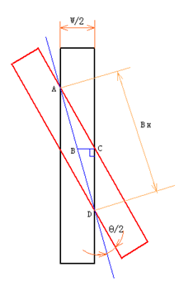当光栅副间的夹角θ很小，且两光栅副栅距相等，都为W时，莫尔条纹间距B为



1 横向莫尔条纹

W1=W2=W,且θ≠0

2 光闸莫尔条纹

W1=W2=W,且θ=0

3 纵向莫尔条纹

W1≠W2,且θ=0

* 放大作用

根据莫尔条纹公式，可看出光栅具有放大作用，放大系数为

θ很小， K很大，例如θ=0.1°，则1/θ≈573，即莫尔条纹宽度B是栅距W的573倍， 这相当于把栅距放大了573倍，说明光栅具有位移放大作用， 从而提高了测量的灵敏度。

电荷耦合器件以**电荷转移**为核心

**小试牛刀：**

P9.1、9.3、9.4、9.5、9.16、9.17（这些你都懂了嘛？）

**第十八章 测量误差与数据处理基础**

例1：检定一台满量程Am＝5A，精度等级为1.5的电流表，测得在2.0A处其绝对误差Δ＝0.1A，请问该电流表是否合格？

* 解：**在没有修正值的情况下，通常认为在整个测量范围内各处的最大绝对误差是一个常数**。因此，根据引用误差的定义可求得：



由于2.0%＞1.5%，因此，该电流表已不合格，但可做精度为2.5级表使用。

理解绝对误差和相对误差的概念

**小试牛刀：**

P383 第一题，如何求绝对误差和相对误差呢？